**3.一个接一个**

**基础过关**

**一、“√“。**

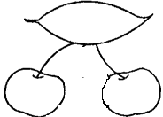

做

zòu

zuò



接

jēi

jiē



梦

mèng

mèn



趣

qù

qǜ

**二、。**

过

种



种

各

伴

**三、，。**

**D:\Documents\Tencent Files\1412861070\Image\C2C\)J1SJUH3MFPZ_N@~ZBQBQ}7.jpgD:\Documents\Tencent Files\1412861070\Image\C2C\)J1SJUH3MFPZ_N@~ZBQBQ}7.jpg**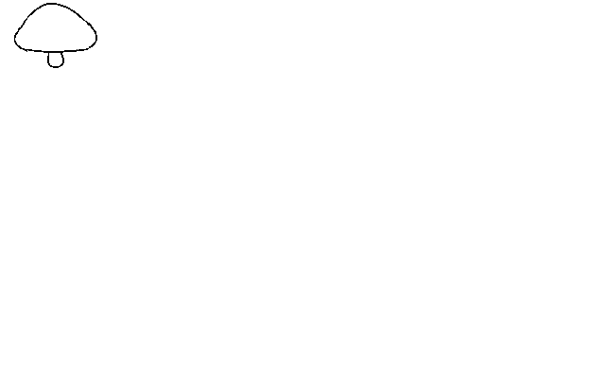

火 （ ） 文 （ ）



**D:\Documents\Tencent Files\1412861070\Image\C2C\)J1SJUH3MFPZ_N@~ZBQBQ}7.jpgD:\Documents\Tencent Files\1412861070\Image\C2C\)J1SJUH3MFPZ_N@~ZBQBQ}7.jpg**羊 （ ） 寸 （ ）

**能力提升。**

**四、。**

1.我好想再多玩一会儿啊。

________________好想_______________________。

2.去了学校，就能见到小伙伴，多么开心哪！

____________________多么____________________。

**五、。**

学习了课文想一想，你有没有相似的经历？说给大家听。

**___________________________________________________________**

**订正栏**

**参考答案：**一、qù mèng jiē zuò

二、提示：想一想这些字的笔顺，观察一下它们的间架结构，再认真地写下来。

三、伙 伙伴 这 这个 样 样子 过 来过

四、1.我好想去北京游玩。

2.蓝蓝的天空多么高呀！

五、我正在看动画片的时候，妈妈喊我去吃饭，我好想再看一会儿。